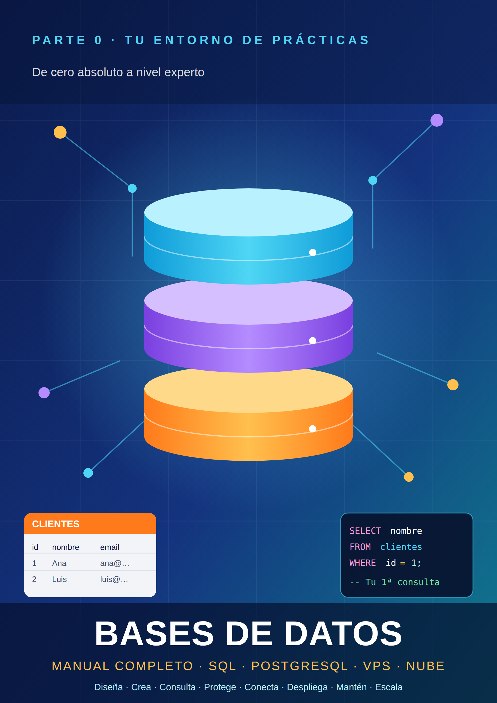

Contenido de esta parte
Antes de empezar
0.1 Qué vas a necesitar
0.2 Instalar PostgreSQL
0.3 Abrir `psql` y conectarte
0.4 Tu primera orden: cómo se escribe una sentencia
0.5 Crear tus bases de datos de práctica
0.6 Escribir código en archivos y ejecutarlo
0.7 Herramientas gráficas (opcional)
0.8 Qué hacer cuando algo falla
0.9 Cómo practicar con este manual
Resumen de la Parte 0
Glosario de la Parte 0
Mini examen de la Parte 0

Parte 0. Tu entorno de prácticas

Antes de empezar
Aprender bases de datos leyendo no basta: se aprende escribiendo código y viendo qué ocurre. Esta parte te enseña, desde cero y paso a paso, a preparar tu ordenador para practicar: instalar PostgreSQL, abrir el programa donde se escribe el código, hacer tu primera orden, guardar tu código en archivos y qué hacer cuando algo falla.
No necesitas saber nada de antemano. Si nunca has abierto una «terminal», aquí se explica qué es.
Al terminarla tendrás:
- PostgreSQL instalado y funcionando en tu ordenador;
- el programa psql abierto y conectado;
- dos bases de datos de práctica creadas (ensayo y tienda);
- tu primer script (un archivo de código) escrito y ejecutado;
- un método para practicar el resto del manual y para resolver los errores más comunes.

Cómo se organiza cada punto
Cada punto sigue los pasos de siempre: ¿qué es?, ¿para qué sirve?, ¿por qué lo necesito?, ¿cómo funciona?, paso a paso, código y resultado (con captura real), ejemplos, profundizando, ejercicio y solución, error habitual, buena práctica y comprobación.

Qué está verificado y qué no
Las capturas de este manual se han generado ejecutando PostgreSQL 16.14 en Linux. Los pasos de instalación en Windows, macOS y Docker siguen los instaladores y la documentación oficial, pero no he podido ejecutarlos en este entorno, así que no hay capturas de esas pantallas. Si alguna pantalla de un instalador difiere de lo descrito, sigue la documentación oficial en postgresql.org/download. Lo que escribas dentro de psql funciona igual en todos los sistemas.

0.1 Qué vas a necesitar

¿Qué es?
Es la lista de piezas que hay que tener antes de empezar a practicar. Son pocas:
Pieza | Para qué sirve | Ejemplo
Un ordenador | Donde se instala y ejecuta todo | Windows, macOS o Linux
PostgreSQL | El gestor de bases de datos (el programa que guarda y consulta los datos) | Versión 16 o posterior
psql | El cliente de terminal: el programa donde escribes las órdenes y ves las respuestas | Se instala junto con PostgreSQL
Un editor de texto | Para escribir tu código en archivos | Bloc de notas, o mejor, Visual Studio Code
Una carpeta de prácticas | Donde guardarás tus archivos de código | practicas dentro de tus Documentos

¿Para qué sirve?
Para que no te encuentres a mitad de un ejemplo sin saber dónde escribirlo. Todo el manual funciona con estas piezas, y no necesitas ninguna otra.

¿Por qué lo necesito?
Escribir código es una destreza práctica, como conducir. Quien solo lee y nunca escribe se queda sin la mitad del aprendizaje: los errores, que son los que más enseñan, solo aparecen al probar.

¿Cómo funciona?
Hay dos programas que trabajan juntos:
- El servidor (PostgreSQL), que se queda funcionando en segundo plano esperando peticiones. Es el que guarda los datos.
- El cliente (psql), que es el que abres tú para enviarle órdenes y leer sus respuestas.
Cuando instalas PostgreSQL, el servidor queda instalado y se arranca por sí solo. El cliente psql viene incluido.
Dos conceptos que usarás desde el principio:
- Terminal (también llamada consola, línea de comandos o shell): una ventana donde, en lugar de hacer clic, escribes órdenes de texto y pulsas Intro. En Windows se llama «Símbolo del sistema», «PowerShell» o «Terminal»; en macOS, «Terminal»; en Linux, «Terminal» o «Consola».
- Editor de texto: un programa para escribir texto plano. Word no sirve para escribir código, porque guarda formato y cambia las comillas rectas (') por comillas curvas (’), y el código deja de funcionar. Usa el Bloc de notas o, mucho mejor, Visual Studio Code (gratuito), que además colorea el código.

Paso a paso: preparar tu espacio de trabajo
- Crea una carpeta llamada practicas. En Windows, por ejemplo, dentro de Documentos. Aquí guardarás todos tus archivos .sql.
- Instala un editor de texto si no tienes uno (Visual Studio Code es una buena opción).
- Comprueba que sabes abrir una terminal (los pasos de apertura están en el punto 0.3).
- Sigue con el punto 0.2 para instalar PostgreSQL.

Código y resultado
En este punto aún no se escribe código: es una lista de comprobación.

Ejemplo sencillo
Un alumno con Windows prepara: la carpeta Documentos\practicas, el Bloc de notas (que ya viene instalado) y, en el punto siguiente, el instalador de PostgreSQL.

Ejemplo real
En una empresa, cada programador tiene en su ordenador un PostgreSQL propio para probar sin tocar los datos reales. Es exactamente lo que vas a montar.

Profundizando
Practicar sin instalar nada. Más adelante (Parte 10) verás Supabase, que ofrece una base de datos PostgreSQL en internet con un editor de SQL en el navegador. Es una alternativa válida, pero para aprender de verdad conviene tener también tu propia instalación local, que te permite equivocarte sin límite ni consecuencias.
Qué ocupa. PostgreSQL es ligero para uso de aprendizaje. No necesitas un ordenador potente.

Ejercicio
- Escribe en una frase la diferencia entre el servidor y el cliente.
- ¿Por qué Word no sirve como editor para escribir SQL?
- Crea la carpeta practicas y comprueba que la encuentras desde tu explorador de archivos.

Solución
- El servidor (PostgreSQL) guarda los datos y responde; el cliente (psql) es el programa con el que tú le envías las órdenes.
- Porque guarda formato y sustituye las comillas rectas por curvas, y el código con comillas curvas da errores.
- Respuesta personal: la carpeta debe aparecer en tu explorador.

Error habitual
Escribir el código en un procesador de textos (Word) o copiarlo desde una página web con comillas «bonitas». El gestor responde con errores de sintaxis incomprensibles.

Buena práctica
Escribe siempre el código en un editor de texto plano y guárdalo con extensión .sql.

Comprobación
Tienes: una carpeta practicas, un editor de texto plano y claro qué es una terminal. Si falta alguno, resuélvelo antes de seguir.

0.2 Instalar PostgreSQL

¿Qué es?
Instalar PostgreSQL es poner en tu ordenador el programa gestor y su cliente psql. Hay varios caminos según tu sistema operativo.

¿Para qué sirve?
Para tener tu propio gestor con el que practicar. Todo lo que aprendas funciona igual en tu servidor de producción.

¿Por qué lo necesito?
Sin un gestor instalado, no hay donde ejecutar el código del manual. Hacerlo en local es seguro: si borras algo por error, solo pierdes datos de prueba.

¿Cómo funciona?
Elige un camino:
Camino | Cuándo elegirlo
Instalador oficial (Windows) | Usas Windows y quieres lo más sencillo
Postgres.app o Homebrew (macOS) | Usas Mac
Gestor de paquetes (Linux) | Usas Ubuntu, Debian o similar
Docker (cualquiera) | Ya conoces Docker o prefieres no instalar nada «dentro» de tu sistema

En todos los casos, durante la instalación se te pedirá o se definirá una contraseña para el usuario administrador, llamado postgres. Anótala: la necesitarás para conectarte.

Paso a paso
Windows (instalador oficial).
- Entra en postgresql.org/download, elige «Windows» y descarga el instalador (lo publica la empresa EDB).
- Ejecútalo. Acepta la carpeta de instalación y los componentes que propone (servidor PostgreSQL, pgAdmin 4 y herramientas de línea de comandos).
- Cuando pida una contraseña para el superusuario `postgres`, escribe una que recuerdes y anótala.
- Deja el puerto por defecto (5432) y el idioma por defecto.
- Termina la instalación. Si ofrece una herramienta adicional («Stack Builder»), puedes omitirla.
- En el menú Inicio, busca «SQL Shell (psql)»: es el cliente (punto 0.3).
macOS.
- Opción sencilla: descarga Postgres.app desde postgresapp.com, muévela a Aplicaciones, ábrela y pulsa «Initialize» para crear un servidor.
- Opción con Homebrew: brew install postgresql@16 y después brew services start postgresql@16. Al terminar, Homebrew puede indicar que añadas la carpeta bin de PostgreSQL a tu PATH (la lista de carpetas donde el sistema busca programas); hazlo si te lo pide.
Linux (Ubuntu o Debian). Abre una terminal y escribe:
sudo apt update
sudo apt install postgresql

El servidor se arranca solo. El usuario administrador se usa desde el usuario del sistema postgres: sudo -u postgres psql.
Docker.
docker run --name pg-curso -e POSTGRES_PASSWORD=curso -p 5432:5432 -d postgres:16
docker exec -it pg-curso psql -U postgres

La primera orden arranca un contenedor con PostgreSQL 16 (con la contraseña curso, solo para prácticas) y la segunda abre psql dentro de él. Si borras el contenedor, pierdes los datos; para conservarlos, añade -v pgdata:/var/lib/postgresql/data a la primera orden.

Código y resultado
Para comprobar que la instalación funciona, abre una terminal y escribe estas dos órdenes (la segunda, pg_isready, pregunta al servidor si está listo). En la captura aparecen las opciones `-h /tmp -p 5433 -U postgres` porque el servidor del entorno donde se generó el manual está configurado así; en tu instalación normalmente basta con `pg_isready`.
psql --version
pg_isready -h /tmp -p 5433 -U postgres

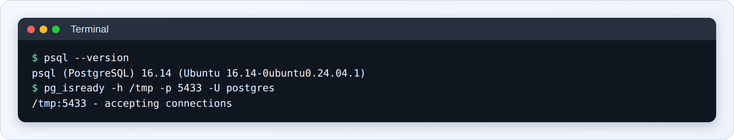
Figura 0.2-a. Captura real: versión del cliente y estado del servidor.
Qué ves en la imagen.
- psql --version muestra la versión del cliente: psql (PostgreSQL) 16.14 .... Si ves un número de versión, el cliente está instalado y la terminal lo encuentra.
- pg_isready responde accepting connections («aceptando conexiones»): el servidor está en marcha. En tu instalación aparecerá localhost:5432 - accepting connections, con el puerto por defecto.

Ejemplo sencillo
En Ubuntu: sudo apt install postgresql, luego psql --version. Si muestra una versión, está instalado.

Ejemplo real
En una empresa, el equipo instala la misma versión mayor de PostgreSQL en todos los ordenadores y en el servidor, para evitar diferencias de comportamiento entre desarrollo y producción.

Profundizando
Versiones. PostgreSQL publica una versión mayor al año. Lo que aprendes en este manual funciona en la 16 y, salvo detalles muy concretos, en las posteriores. Cuando una función exige una versión mínima, el manual lo indica.
Puerto. El puerto por defecto es el 5432. Si ya tienes otro PostgreSQL instalado, puede usar otro (por ejemplo el 5433). Si una conexión falla, el puerto es una de las primeras cosas que comprobar.
Servidor y arranque. Normalmente el servidor arranca con el ordenador. En Windows aparece como un «servicio»; en Linux se gestiona con systemctl. Lo vemos en la Parte 8.

Ejercicio
- Elige tu camino de instalación, instala PostgreSQL y anota la contraseña de postgres.
- Abre una terminal y ejecuta psql --version.
- ¿Qué indica accepting connections?

Solución
- Respuesta personal: debes tener instalado el servidor y anotada la contraseña.
- Debe mostrarse una versión, por ejemplo psql (PostgreSQL) 16.x. Si dice que el comando no se encuentra, mira el punto 0.8.
- Que el servidor está en marcha y listo para recibir conexiones.

Error habitual
Olvidar la contraseña del usuario postgres durante la instalación. No se puede recuperar fácilmente: hay que reinstalar o restablecerla con herramientas del administrador. Anótala en cuanto la crees.

Buena práctica
Para prácticas usa una contraseña sencilla que no uses en ningún otro sitio. En producción, jamás (Parte 17).

Comprobación
psql --version muestra una versión y pg_isready dice que acepta conexiones.

0.3 Abrir `psql` y conectarte

¿Qué es?
psql es el programa donde escribes las órdenes para PostgreSQL. Al abrirlo, se conecta al servidor con un usuario y a una base de datos concretos, y te muestra un prompt: una línea que indica que está esperando que escribas.

¿Para qué sirve?
Es tu «cuaderno de prácticas»: aquí creas tablas, guardas datos y haces consultas, y ves al instante qué responde el gestor.

¿Por qué lo necesito?
Es la forma más directa, rápida y fiable de hablar con PostgreSQL. Los profesionales lo usan a diario, incluso cuando también usan herramientas gráficas (Parte 7).

¿Cómo funciona?
Para conectarte necesitas cuatro datos, que se indican con opciones:
Opción | Significa | Valor típico en tu ordenador
-h | Servidor (host): dónde está | localhost (este ordenador)
-p | Puerto | 5432
-U | Usuario | postgres
-d | Base de datos | postgres (la que existe al principio)

Si no indicas una opción, psql usa un valor por defecto (localhost, 5432, tu usuario del sistema), así que en una instalación normal basta con:
psql -U postgres

Y te pedirá la contraseña. Cuando escribes la contraseña no se ve nada en pantalla: es normal, escribe y pulsa Intro.

Paso a paso: abrir `psql`
En Windows (la forma más fácil).
- Abre el menú Inicio y busca «SQL Shell (psql)».
- Se abre una ventana negra que pregunta, una a una, cuatro cosas: Server [localhost]:, Database [postgres]:, Port [5432]: y Username [postgres]:. Pulsa Intro en cada una para aceptar el valor entre corchetes.
- Te pide Password for user postgres:. Escribe la contraseña que anotaste (no se verá) y pulsa Intro.
- Si todo va bien, verás postgres=#. Ya estás dentro.
En cualquier sistema, desde una terminal.
- Abre una terminal (Windows: busca «Terminal», «PowerShell» o «Símbolo del sistema»; macOS: busca «Terminal»; Linux: busca «Terminal»).
- Escribe psql -U postgres y pulsa Intro. (En Linux, si se queja del usuario, usa sudo -u postgres psql.)
- Escribe la contraseña si te la pide.
- Verás el prompt postgres=#.
Para salir, escribe \q y pulsa Intro.

Código y resultado
Esto es lo que ves al abrir psql y hacer las primeras comprobaciones. Dentro de la ventana, escribirías solo lo que sigue al prompt postgres=#.
SELECT 2 + 3 AS suma;
SELECT 'Hola, PostgreSQL' AS saludo;
SELECT current_database() AS base_actual, current_user AS usuario;

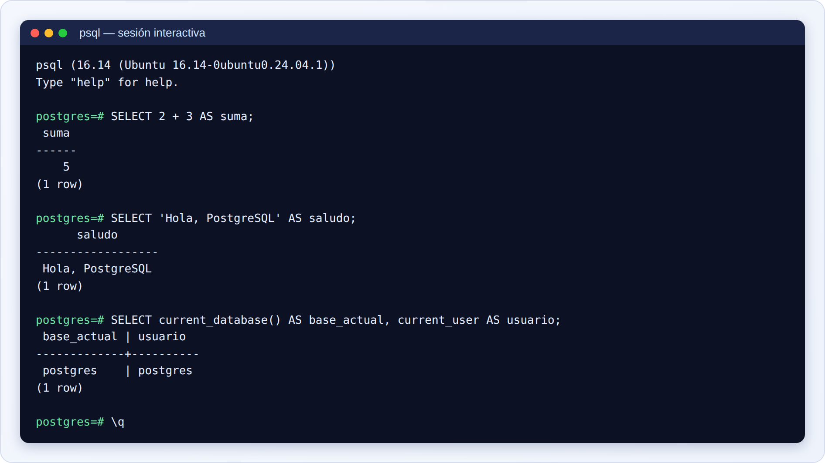
Figura 0.3-a. Captura real: una sesión interactiva de `psql`, desde que se abre hasta que se sale.
Qué ves en la imagen.
- Las dos primeras líneas son la cabecera que muestra psql al conectarse: su versión y la pista Type "help" for help («escribe help para ayuda»).
- postgres=# es el prompt. La parte postgres es el nombre de la base de datos a la que estás conectado; el # indica que eres administrador (si fueras un usuario normal verías >).
- Después del prompt va lo que escribe quien practica: SELECT 2 + 3 AS suma;. La orden SELECT pide un resultado; 2 + 3 es una operación; AS suma pone nombre suma a la columna del resultado; el ; cierra la orden.
- psql responde con una tabla de resultados de una columna (suma) y una fila (5), y la línea (1 row).
- La segunda orden devuelve un texto, y la tercera pregunta a PostgreSQL en qué base de datos estás y con qué usuario.
- \q cierra psql.

Ejemplo sencillo
Abres psql, escribes SELECT 2 + 3 AS suma;, pulsas Intro y ves 5. Ya has hablado con PostgreSQL.

Ejemplo real
Un administrador se conecta por la terminal al servidor de la empresa con psql -h servidor.empresa.com -U administrador -d tienda para revisar un dato. Es el mismo programa, con otras opciones.

Profundizando
El prompt cambia. postgres=# significa «listo para una orden nueva». postgres-# significa «la orden anterior no ha terminado» (te falta el ;). postgres(# significa «hay un paréntesis sin cerrar». Lo verás con una captura en el punto 0.4.
Historial. Con las flechas ↑ y ↓ recuperas las órdenes anteriores, para repetirlas o corregirlas, sin volver a escribirlas.
Conectarte a otro sitio. La misma sintaxis (-h, -p, -U, -d) sirve para conectarte a un VPS o a una base de datos en la nube; solo cambian los valores (Partes 8 a 10).
Varios usuarios. postgres es el administrador. Para aplicaciones se crean usuarios con menos permisos (Parte 6 y 17).

Ejercicio
- Abre psql, conéctate y ejecuta SELECT 7 * 6 AS respuesta;. ¿Qué resultado ves?
- ¿Qué significa el # del prompt?
- Sal de psql y vuelve a entrar.

Solución
- Ves una columna respuesta con el valor 42.
- Que estás conectado como administrador (superusuario).
- \q para salir; psql -U postgres (o «SQL Shell» en Windows) para entrar.

Error habitual
Escribir la contraseña y pensar que no funciona porque «no se ve nada». Es normal: por seguridad, la terminal no muestra lo que escribes. Escribe y pulsa Intro.

Buena práctica
Tras conectarte, comprueba siempre en qué base de datos estás (el nombre antes de =#) antes de crear o borrar nada.

Comprobación
Ves postgres=#, y SELECT 2 + 3; devuelve 5.

0.4 Tu primera orden: cómo se escribe una sentencia

¿Qué es?
Una sentencia (o orden) es una instrucción SQL completa. Tiene una forma fija: palabras clave en un orden, y un punto y coma final.

¿Para qué sirve?
Para que el gestor sepa dónde empieza y dónde acaba lo que le pides, y qué debe hacer.

¿Por qué lo necesito?
Los errores más frecuentes de principiante no son de lógica, sino de escritura: olvidar el ;, escribir mal una palabra, abrir comillas y no cerrarlas. Conocer las reglas evita horas de frustración.

¿Cómo funciona?
Reglas básicas:
- Termina cada sentencia con `;`. Sin él, psql entiende que sigues escribiendo y espera.
- Las palabras clave no distinguen mayúsculas de minúsculas: SELECT, select y Select son lo mismo. En este manual escribimos las palabras clave en MAYÚSCULAS para distinguirlas de tus nombres.
- Los textos van entre comillas simples ('Hola'), nunca dobles.
- Puedes escribir una sentencia en varias líneas; da igual dónde pongas los saltos, solo importa el ; final.
- Los comentarios empiezan con -- y llegan hasta el final de la línea; el gestor los ignora.
- Los comandos de psql (los que empiezan por \) no llevan `;`.

Paso a paso: ver qué pasa cuando te equivocas
- Escribe una sentencia sin `;` y pulsa Intro. Verás que el prompt cambia a postgres-#.
- Escribe `;` en la línea siguiente. La sentencia se ejecuta.
- Escribe una palabra clave con una errata (SELEC) y lee el error.
- Consulta una tabla que no existe y lee el error.
- Observa que, tras un error, no ha pasado nada grave: puedes seguir.

Código y resultado
SELECT 2 + 3 AS suma

;
SELEC 2 + 3;
SELECT * FROM tabla_que_no_existe;

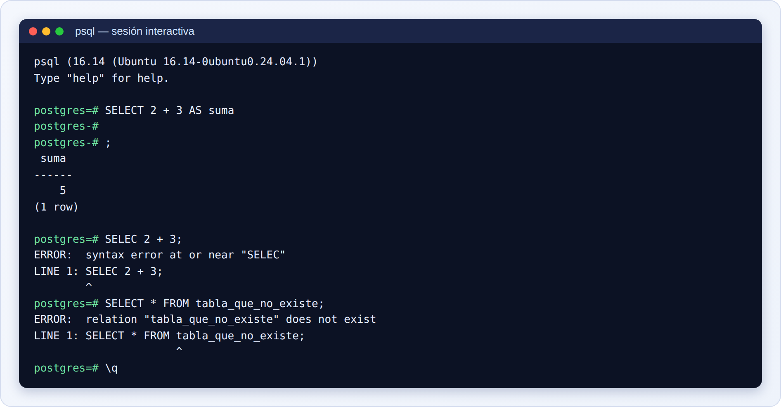
Figura 0.4-a. Captura real: una sentencia sin punto y coma, y dos errores típicos.
Qué ves en la imagen.
- SELECT 2 + 3 AS suma sin ;: al pulsar Intro, el prompt cambia a `postgres-#`: psql está esperando más. Se pulsa Intro otra vez (línea vacía) y sigue esperando. Al escribir ; en la línea siguiente, la sentencia se ejecuta y aparece el resultado, 5. La sentencia ocupó tres líneas y funcionó igual.
- SELEC 2 + 3; produce ERROR: syntax error at or near "SELEC" («error de sintaxis cerca de SELEC»). psql muestra la línea y una flecha ^ justo donde está el problema.
- SELECT * FROM tabla_que_no_existe; produce ERROR: relation "tabla_que_no_existe" does not exist. En lenguaje de bases de datos, «relación» significa aquí «tabla»: la tabla no existe.
- Tras cada error, el prompt vuelve a postgres=#: puedes escribir otra orden. Un error no rompe nada.

Ejemplo sencillo
SELECT 'Hola' AS saludo; devuelve una fila con el texto Hola en la columna saludo.

Ejemplo real
Un programador escribe una consulta de diez líneas, olvida el ; y ve el prompt postgres-#. Sabe al instante lo que pasa, escribe ; y continúa.

Profundizando
Cancelar lo que estás escribiendo. Si escribes mal y quieres descartar la sentencia a medias, pulsa Ctrl + C: el prompt vuelve a postgres=#.
Comentarios. -- esto es un comentario se ignora. Sirven para explicar el código, y para «apagar» temporalmente una línea.
Mayúsculas en los datos. Las palabras clave no distinguen mayúsculas, pero los textos sí: 'Ana' y 'ana' son valores distintos.
Mensajes en inglés. Los mensajes de error están en inglés porque así los emite PostgreSQL. Aprender a leerlos es una destreza clave: casi siempre dicen exactamente qué falla y dónde.

Ejercicio
- Escribe SELECT 10 / 4; y observa el resultado (¿es 2, 2.5 o 2.50?). Después escribe SELECT 10 / 4.0; y compara.
- Escribe una sentencia a propósito con una errata en FROM y lee el error.
- Escribe una sentencia en tres líneas con comentarios.

Solución
- 10 / 4 da 2 (con enteros, la división descarta los decimales); 10 / 4.0 da 2.5000000000000000. Cuando uno de los números es decimal, el resultado es decimal.
- Por ejemplo SELECT 1 FORM tabla; da syntax error at or near "FORM".
- Por ejemplo:
SELECT 2 + 3 -- esto suma
AS suma; -- y ponemos nombre a la columna

Error habitual
Olvidar el ; y creer que psql «se ha colgado». No: está esperando. Escribe ; y Intro.

Buena práctica
Cuando algo no responde, mira el prompt: postgres-# significa «falta el ;». Y lee siempre el mensaje de error completo, de arriba abajo.

Comprobación
Sabes ejecutar una sentencia, reconocer el prompt postgres-#, cancelar con Ctrl + C y distinguir una errata de sintaxis de una tabla inexistente.

0.5 Crear tus bases de datos de práctica

¿Qué es?
Una base de datos es un conjunto de tablas independiente de las demás (punto 1.3). Vamos a crear dos para practicar: `ensayo`, tu cuaderno de borrador (puedes borrarla y recrearla cuando quieras), y `tienda`, donde construiremos la tienda del manual.

¿Para qué sirve?
Para no practicar en la base de datos postgres, que es la del sistema. Tener tus propias bases te permite equivocarte sin consecuencias y empezar de cero cuando quieras.

¿Por qué lo necesito?
Los ejemplos del manual usan estas bases de datos. Crearlas ahora evita errores de «la base de datos no existe» más adelante.

¿Cómo funciona?
Tres órdenes que usarás mucho:
Orden | Qué hace
CREATE DATABASE nombre; | Crea una base de datos nueva
\l | Lista las bases de datos (la «l» es de list)
\c nombre | Te conecta a esa base de datos (la «c» es de connect)

Para empezar de cero una base de datos: DROP DATABASE ensayo; la borra y CREATE DATABASE ensayo; la crea vacía. Cuidado: DROP borra para siempre y sin preguntar; en tus prácticas no importa, en datos reales es una de las órdenes más peligrosas (Parte 19).

Paso a paso
- Conéctate con psql (punto 0.3). Verás postgres=#.
- Crea `ensayo`: CREATE DATABASE ensayo;. Responde CREATE DATABASE.
- Crea `tienda`: CREATE DATABASE tienda;.
- Comprueba que existen con \l.
- Conéctate a `ensayo` con \c ensayo. El prompt cambia a ensayo=#.
- Comprueba que está vacía con \dt (lista las tablas).

Código y resultado
CREATE DATABASE ensayo;

CREATE DATABASE tienda;

\l ensayo

\l tienda

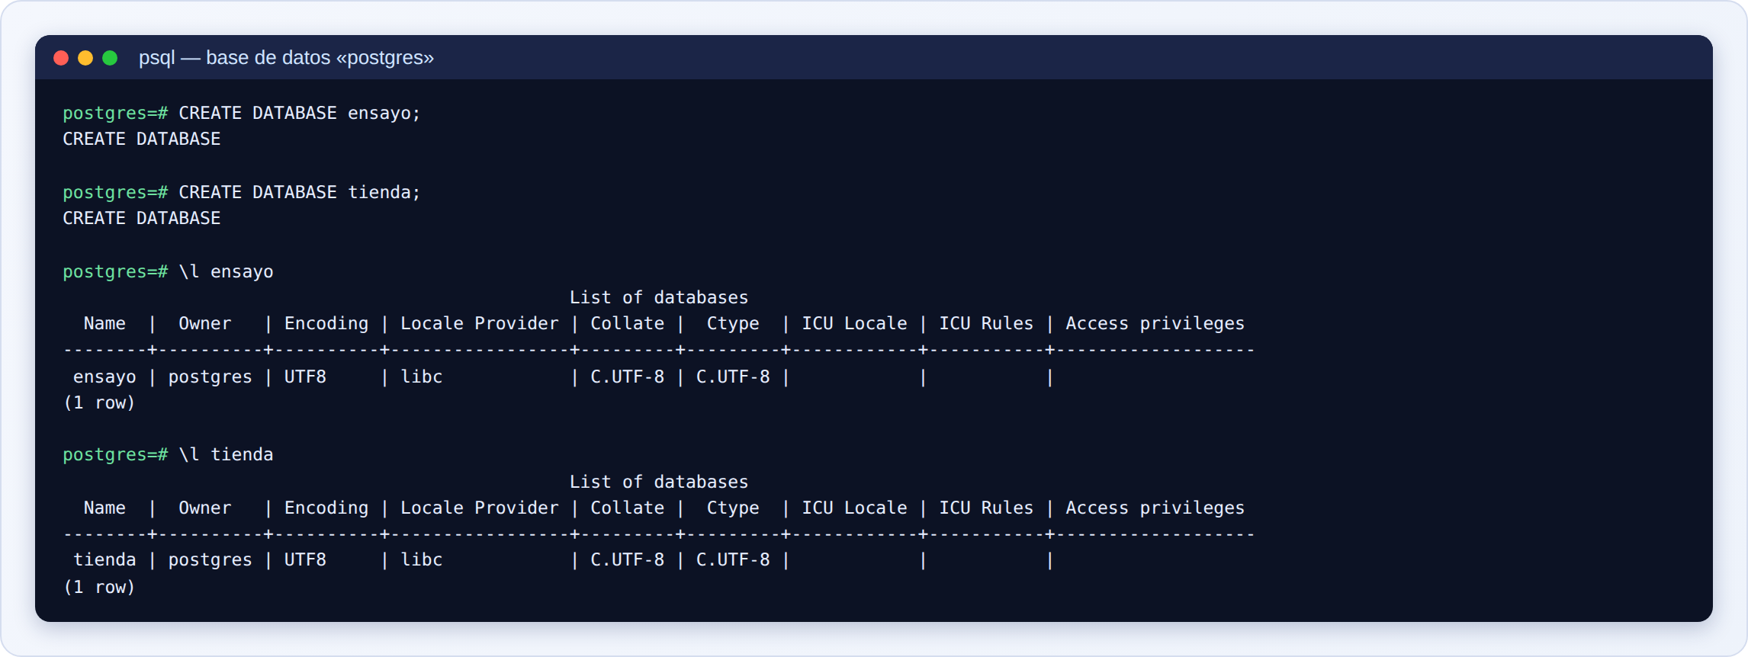
Figura 0.5-a. Captura real: creación de las dos bases de datos y comprobación con `\l`.
Qué ves en la imagen. Cada CREATE DATABASE responde CREATE DATABASE. \l ensayo y \l tienda listan solo la base que coincide con el nombre: aparecen con propietario postgres y codificación UTF8 (admite tildes y cualquier alfabeto).
\l
\c ensayo
\dt
\d

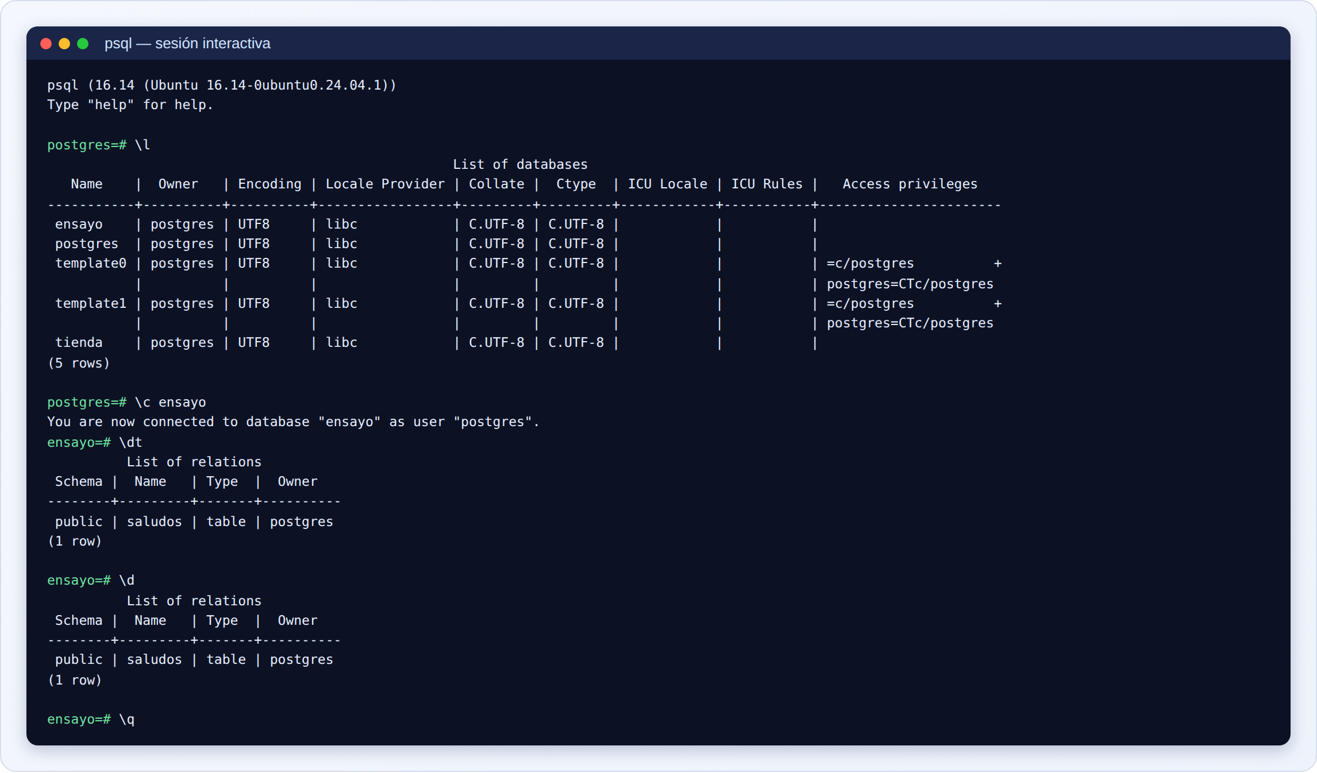
Figura 0.5-b. Captura real: listar bases de datos, cambiar de una a otra con `\c` y ver sus tablas.
Qué ves en la imagen.
- \l lista todas las bases de datos: ensayo, postgres, tienda y dos plantillas (template0 y template1) que PostgreSQL usa por dentro y que no debes tocar.
- \c ensayo responde You are now connected to database "ensayo" as user "postgres" («ahora estás conectado a la base ensayo»). Fíjate: el prompt pasa de postgres=# a ensayo=#.
- \dt (tablas de la base actual) y \d (todas las relaciones) muestran la tabla saludos, que se creó en el punto siguiente.

Ejemplo sencillo
CREATE DATABASE ensayo;, \c ensayo y ya estás listo para crear tablas en tu cuaderno.

Ejemplo real
En una empresa hay una base de datos desarrollo para probar y otra produccion con datos reales. Nadie prueba en produccion: lo mismo que haces tú con ensayo.

Profundizando
Cuántas bases de datos. Puedes crear tantas como quieras; cada una es independiente (las tablas de una no se ven desde otra).
Nombres. Usa minúsculas, sin tildes ni espacios (tienda, no Mi Tienda).
La base `postgres`. Existe de inicio y sirve para administrar. Evita crear en ella tus tablas.
Plantillas. CREATE DATABASE copia en realidad la plantilla template1. Por eso no se puede borrar una plantilla ni estar conectado a la base que quieres borrar.

Ejercicio
- Crea una tercera base de datos llamada pruebas, conéctate a ella y comprueba que no tiene tablas.
- Bórrala con DROP DATABASE pruebas; (antes tendrás que salir de ella con \c postgres).
- ¿Cómo sabes en qué base de datos estás?

Solución
- CREATE DATABASE pruebas;, \c pruebas y \dt responde Did not find any relations. («no se ha encontrado ninguna relación»).
- \c postgres y después DROP DATABASE pruebas;.
- Por el prompt (el nombre antes de =#) o con SELECT current_database();.

Error habitual
Intentar borrar una base de datos estando conectado a ella: PostgreSQL responde que otro usuario (tú mismo) la está usando. Conéctate antes a otra (\c postgres).

Buena práctica
Antes de crear tablas, comprueba el prompt: ¿estás en ensayo, en tienda o en postgres? Es el error de principiante más habitual.

Comprobación
\l lista ensayo y tienda, y \c ensayo cambia el prompt a ensayo=#.

0.6 Escribir código en archivos y ejecutarlo

¿Qué es?
Hasta ahora has escrito órdenes sueltas directamente en psql. Lo habitual, y lo que haremos en el manual, es escribirlas en un archivo de texto con extensión `.sql` (un script) y pedirle a psql que lo ejecute entero.

¿Para qué sirve?
Un archivo se puede guardar, corregir, repetir y compartir. Si te equivocas escribiendo directamente en psql, debes empezar de nuevo; con un archivo, corriges la línea y vuelves a ejecutarlo.

¿Por qué lo necesito?
Los profesionales no escriben las órdenes importantes «sobre la marcha»: las guardan en archivos. Es también la forma de reconstruir una base de datos desde cero (punto 3.7) y de trabajar en equipo.

¿Cómo funciona?
- Escribes las sentencias en un archivo, con un editor de texto, y lo guardas con extensión .sql en tu carpeta practicas.
- Le dices a psql que lo ejecute, de dos formas equivalentes:
- Desde dentro de `psql`, con \i ruta/del/archivo.sql (la «i» es de include, «incluir»).
- Desde la terminal, con psql -U postgres -d ensayo -f ruta/del/archivo.sql (-f es de file, «archivo»).
- psql ejecuta las sentencias en orden, una por una, y muestra la respuesta de cada una.
Dos detalles importantes:
- Rutas en Windows. Dentro de psql usa barras normales: \i C:/Users/TuNombre/Documents/practicas/primer_script.sql. (Las barras invertidas pueden dar problemas dentro de psql.) Si primero entras con cd en la carpeta de prácticas desde la terminal, puedes usar solo el nombre del archivo.
- Ejecutar dos veces. Si el script crea una tabla y ya existe, dará error la segunda vez. Hay que borrar la tabla antes (DROP TABLE) o empezar con una base de datos nueva.

Paso a paso: tu primer script
- Abre tu editor y crea un archivo nuevo.
- Escribe el contenido del código de abajo.
- Guárdalo como primer_script.sql en la carpeta practicas.
- Abre una terminal en esa carpeta (o usa la ruta completa).
- Ejecútalo contra la base ensayo.
- Léelo todo: el script crea una tabla, guarda una fila y la muestra.
- Ejecútalo otra vez y comprueba el error que ocurre.
- Borra la tabla y vuelve a ejecutarlo.

Código y resultado
El archivo primer_script.sql:
-- Mi primer script: crea una tabla, guarda una fila y la lee
CREATE TABLE saludos (
id integer PRIMARY KEY,
mensaje text NOT NULL
);

INSERT INTO saludos VALUES (1, 'Hola, PostgreSQL');

SELECT * FROM saludos;

Y su ejecución desde la terminal con -f:
cat primer_script.sql
psql -h /tmp -p 5433 -U postgres -d ensayo -f primer_script.sql

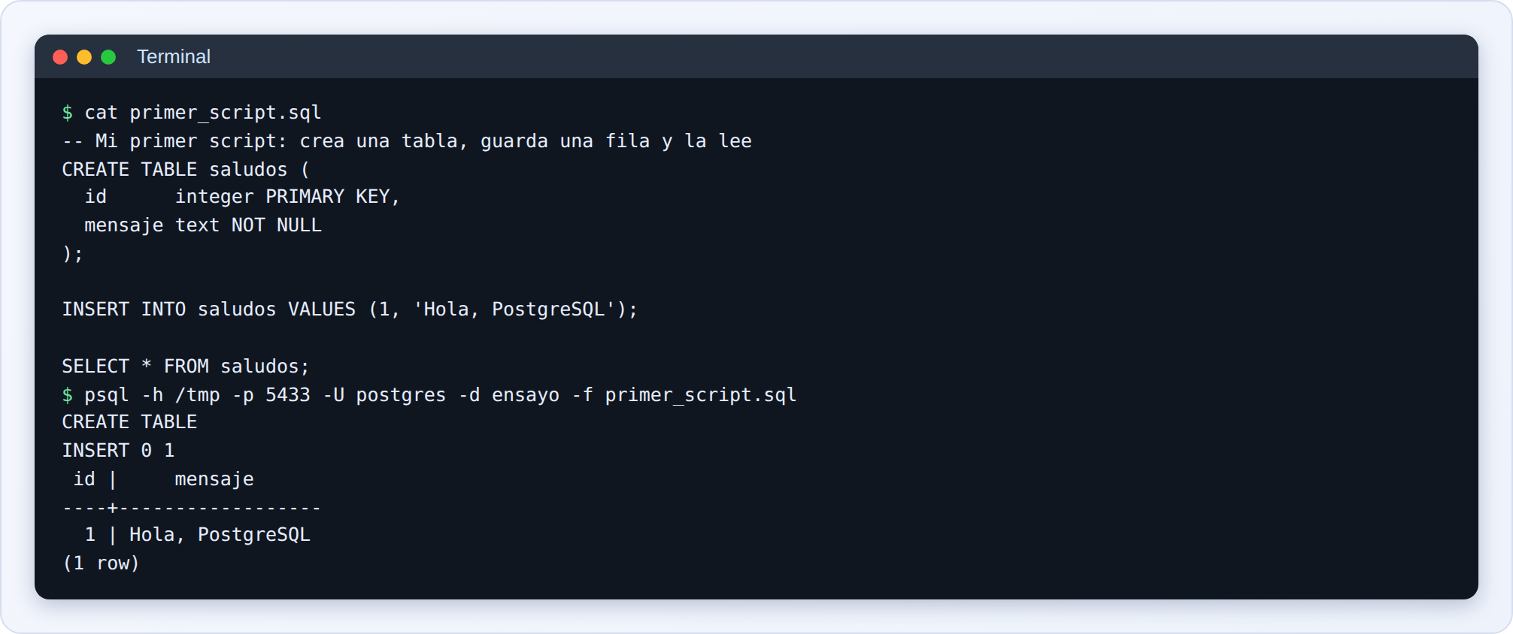
Figura 0.6-a. Captura real: mostrar el archivo y ejecutarlo con `psql -f`.
Qué ves en la imagen.
- cat primer_script.sql muestra el contenido del archivo (en Windows se usa type en lugar de cat).
- psql ... -d ensayo -f primer_script.sql ejecuta el archivo contra la base de datos ensayo. psql imprime la respuesta de cada sentencia, en orden: CREATE TABLE (la tabla se ha creado), INSERT 0 1 (se ha insertado 1 fila) y, por último, el resultado del SELECT: una fila con el mensaje.
Ahora ejecutamos el script desde dentro de `psql` con \i (aquí con -c para verlo en una sola captura), primero cuando la tabla ya existe, después de borrarla:
psql -h /tmp -p 5433 -U postgres -d ensayo -c "\i primer_script.sql"
psql -h /tmp -p 5433 -U postgres -d ensayo -c "DROP TABLE saludos;"
psql -h /tmp -p 5433 -U postgres -d ensayo -c "\i primer_script.sql"

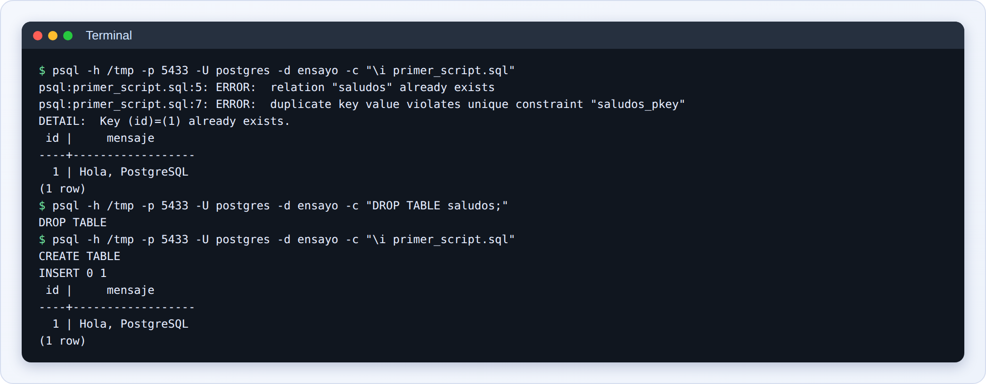
Figura 0.6-b. Captura real: ejecutar el script otra vez da errores, y se resuelve borrando la tabla.
Qué ves en la imagen.
- La primera ejecución de \i primer_script.sql falla en dos sentencias, y psql indica el archivo y la línea de cada error: en la línea 5, relation "saludos" already exists (la tabla ya existe); en la línea 7, duplicate key value violates unique constraint "saludos_pkey" (la fila con id 1 ya existe). La última sentencia (SELECT) sí se ejecuta y muestra la fila.
- DROP TABLE saludos; borra la tabla (DROP TABLE).
- La segunda ejecución de \i funciona sin errores: CREATE TABLE, INSERT 0 1 y el resultado.
Fíjate en que `psql` continúa tras un error y ejecuta el resto: por eso hay que leer todos los mensajes, no solo el último.
DROP TABLE saludos;

\dt

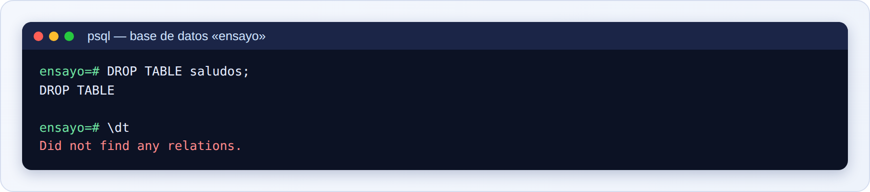
Figura 0.6-c. Captura real: borrar la tabla y comprobar que la base de datos queda vacía.
Qué ves en la imagen. DROP TABLE saludos; responde DROP TABLE; \dt responde Did not find any relations. La base de datos ensayo vuelve a estar vacía.

Ejemplo sencillo
Guardar tres sentencias en un archivo y ejecutarlas con psql -f equivale a escribirlas una a una, pero repetible.

Ejemplo real
Un proyecto tiene un archivo crear_tablas.sql en su repositorio. Cada vez que alguien monta un entorno nuevo, ejecuta ese archivo y obtiene la misma estructura.

Profundizando
Parar al primer error. Con la opción -v ON_ERROR_STOP=1 (por ejemplo, psql -v ON_ERROR_STOP=1 -f script.sql), psql se detiene en el primer error en lugar de continuar. Es lo recomendable en scripts de verdad.
`IF EXISTS`. DROP TABLE IF EXISTS saludos; no da error si la tabla no existe, y permite scripts que se pueden ejecutar varias veces. CREATE TABLE IF NOT EXISTS hace lo mismo para crear.
Scripts del manual. Cada parte del manual incluye un archivo .sql con todo el código de sus ejemplos, en orden, para que puedas ejecutarlo sin teclearlo (punto 0.9).
Codificación. Guarda siempre los archivos en UTF-8 (la opción por defecto de Visual Studio Code) para que las tildes y la eñe se guarden bien.

Ejercicio
- Crea mi_tabla.sql con una tabla amigos (id integer PRIMARY KEY, nombre text NOT NULL), dos filas y un SELECT. Ejecútalo.
- Ejecútalo por segunda vez. ¿Qué errores salen y en qué líneas?
- Modifica el script para que empiece con DROP TABLE IF EXISTS amigos; y ejecútalo varias veces.

Solución
- Por ejemplo:
CREATE TABLE amigos (id integer PRIMARY KEY, nombre text NOT NULL);
INSERT INTO amigos VALUES (1, 'Ana'), (2, 'Luis');
SELECT * FROM amigos;

- En la línea del CREATE TABLE: relation "amigos" already exists; y en la del INSERT: duplicate key value violates unique constraint "amigos_pkey".
- Con DROP TABLE IF EXISTS amigos; como primera línea, se puede ejecutar cuantas veces quieras sin errores.

Error habitual
Guardar el archivo como primer_script.sql.txt (el Bloc de notas añade .txt si eliges «Todos los archivos» mal) y no encontrarlo después, o ejecutarlo desde otra carpeta y recibir No such file or directory.
# Mal: psql no encuentra el archivo desde esta carpeta
psql -U postgres -d ensayo -f primer_script.sql # No such file or directory

Buena práctica
Guarda todo el código importante en archivos .sql, con nombres claros y comentarios (--). Empieza los scripts de práctica con DROP TABLE IF EXISTS para poder repetirlos.

Comprobación
Sabes crear un .sql, ejecutarlo con \i y con -f, leer los errores con su archivo y línea, y repetirlo tras borrar la tabla.

0.7 Herramientas gráficas (opcional)

¿Qué es?
Además de psql, hay programas con ventanas, botones y menús para trabajar con PostgreSQL. Dos de los más conocidos son pgAdmin y DBeaver. En el manual los veremos con detalle en la Parte 7.

¿Para qué sirve?
Para ver las tablas como cuadrículas, explorar la estructura con el ratón y escribir consultas en un editor con colores. Lo que escribes es el mismo SQL que en psql.

¿Por qué lo necesito?
No es obligatorio para seguir el manual, pero si prefieres evitar la terminal o ves problemas de tildes en la consola de Windows, es una alternativa cómoda.

¿Cómo funciona?
Todas estas herramientas funcionan igual: te conectas a un servidor (indicando servidor, puerto, usuario, contraseña y base de datos), abres un editor de consultas, escribes SQL y lo ejecutas. Los resultados aparecen en una cuadrícula.

Paso a paso: dónde escribir el código en una herramienta gráfica
- pgAdmin (se instala junto con PostgreSQL en Windows): en el panel izquierdo despliega tu servidor, luego «Databases», haz clic en ensayo y abre su Query Tool (herramienta de consultas) desde el menú «Tools». Escribe el SQL y ejecútalo con el botón de reproducir o con la tecla F5.
- DBeaver: crea una conexión nueva de tipo PostgreSQL (servidor, puerto, usuario y contraseña), abre un editor SQL sobre la base ensayo, escribe y ejecuta la sentencia con Ctrl + Intro.
- Visual Studio Code admite extensiones para conectarse a PostgreSQL; se verán en la Parte 7.
Los nombres exactos de menús y botones pueden variar entre versiones. En este manual no hay capturas de estas herramientas porque no se han podido ejecutar en el entorno donde se generaron las capturas.

Código y resultado
No hay código nuevo: el mismo SQL de las capturas se escribe y ejecuta igual en cualquiera de ellas.

Ejemplo sencillo
Abres el Query Tool de pgAdmin sobre ensayo, escribes SELECT 2 + 3 AS suma;, lo ejecutas y ves una cuadrícula con el 5.

Ejemplo real
Los analistas suelen usar herramientas gráficas para explorar datos, y los desarrolladores usan psql y archivos .sql para tareas repetibles. Muchos usan ambas.

Profundizando
Qué cambia entre herramientas. Cambia cómo se ven los resultados y cómo se ejecuta cada sentencia; los comandos de psql que empiezan por \ (como \d o \dt) solo existen en `psql`. En una herramienta gráfica, se obtiene lo mismo con el panel de navegación o con consultas al catálogo.
Recomendación. Para este manual conviene aprender primero con psql (todas las capturas son de psql) y añadir una herramienta gráfica cuando estés cómodo.

Ejercicio
- Abre una herramienta gráfica (opcional) y ejecuta SELECT 2 + 3 AS suma;.
- ¿Qué comando de psql no funcionará en una herramienta gráfica?

Solución
- Debe aparecer una cuadrícula con una columna suma y el valor 5.
- Los que empiezan por barra invertida (\l, \d, \dt, \c...), porque son propios de psql.

Error habitual
Escribir \dt en el editor de una herramienta gráfica y ver un error de sintaxis: esos comandos son de psql, no de SQL.

Buena práctica
Elige una herramienta principal para practicar y mantén todo tu código en archivos .sql, que sirven en cualquiera de ellas.

Comprobación
Si usas una herramienta gráfica, comprueba que ejecutar la misma consulta en ella y en psql da el mismo resultado.

0.8 Qué hacer cuando algo falla

¿Qué es?
Es una guía de los problemas más comunes al empezar y de cómo se resuelven. Equivocarse es normal y es parte del aprendizaje.

¿Para qué sirve?
Para no quedarte bloqueado con un error que tiene una solución sencilla. La mayoría de los problemas de los principiantes son los mismos diez.

¿Por qué lo necesito?
Un principiante que se atasca con un error de conexión y abandona pierde semanas. Con esta guía lo resuelves en minutos.

¿Cómo funciona?
Casi todos los errores dicen en su propio mensaje qué ocurre. El método general:
- Lee el mensaje completo, de arriba abajo.
- Localiza la palabra clave del error («does not exist», «refused», «syntax error»).
- Mira la línea y la flecha `^` que señalan el sitio exacto.
- Corrige una cosa cada vez y vuelve a probar.

Paso a paso: los tres errores más comunes de conexión
Estos tres se reproducen a propósito para que reconozcas su aspecto. Las opciones -h, -p y -U indican el servidor, el puerto y el usuario de este entorno.

Código y resultado
psqll --version
psql -h localhost -p 5999 -U postgres -c "SELECT 1"
psql -h /tmp -p 5433 -U postgres -d nada -c "SELECT 1"

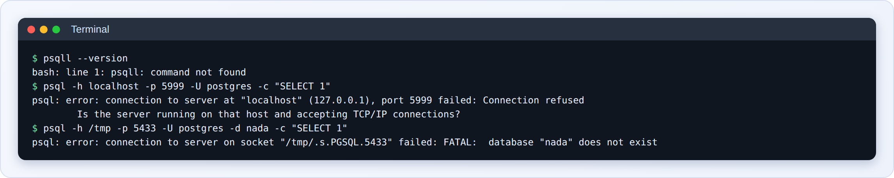
Figura 0.8-a. Captura real: tres errores típicos del primer día.
Qué ves en la imagen.
- psqll --version (con una letra de más): el sistema responde `command not found` («orden no encontrada»). Significa que el nombre del programa está mal escrito, o que el programa no está en el `PATH`. En Windows, el mensaje equivalente es 'psql' no se reconoce como un comando interno o externo. Solución: revisa la escritura; si es correcta, añade la carpeta bin de PostgreSQL al PATH o abre «SQL Shell (psql)» desde el menú Inicio.
- -p 5999 (un puerto donde no hay servidor): `Connection refused` («conexión rechazada»). El servidor no está en marcha, o el puerto es otro. Solución: comprueba con pg_isready que el servidor está activo y usa el puerto correcto (por defecto, 5432).
- -d nada (una base de datos que no existe): `database "nada" does not exist`. Solución: comprueba el nombre con \l, o créala con CREATE DATABASE.
Otros errores comunes que no se pueden reproducir en el entorno de este manual (porque aquí la conexión local no pide contraseña):
Mensaje | Significa | Solución
password authentication failed for user "postgres" | La contraseña es incorrecta | Escríbela de nuevo; recuerda que no se ve al teclear
permission denied for table ... | Tu usuario no tiene permiso sobre esa tabla | Conéctate como administrador o pide el permiso (punto 1.3; Parte 6)
relation "x" does not exist | La tabla no existe, o estás en otra base de datos | Mira el prompt, usa \dt, y revisa la escritura
syntax error at or near "..." | Hay un fallo de escritura en la palabra señalada | Corrige esa palabra (figura 0.4-a)
El prompt se queda en postgres-# | Falta el ; | Escribe ; y pulsa Intro

Ejemplo sencillo
Escribes psql -U postgres y responde command not found: en Linux revisa que el paquete esté instalado; en Windows abre «SQL Shell (psql)».

Ejemplo real
Un compañero llama porque «PostgreSQL no funciona». La primera pregunta es: ¿qué dice exactamente el mensaje? La mayoría de las veces la respuesta ya resuelve el problema.

Profundizando
Buscar el error. Copiar la frase central del mensaje en inglés (por ejemplo, database "x" does not exist) en un buscador suele llevar a la solución.
Registros del servidor. Si el servidor no arranca, el motivo suele estar en sus archivos de registro (logs); se verán en la Parte 8.
Si te atascas más de media hora. Reduce el problema a la menor sentencia que falla, anótala con su mensaje exacto y pregunta. Una pregunta clara se resuelve rápido.

Ejercicio
- Provoca a propósito los tres errores de la figura 0.8-a en tu instalación y lee los mensajes.
- Empareja: Connection refused / database does not exist / command not found con «no está en el PATH», «el servidor no está activo o el puerto es otro» y «esa base de datos no existe».

Solución
- Cada error debe aparecer con un mensaje equivalente al de la captura (puede variar el sistema operativo).
- command not found con «no está en el PATH»; Connection refused con «el servidor no está activo o el puerto es otro»; database does not exist con «esa base de datos no existe».

Error habitual
Cambiar varias cosas a la vez al buscar la causa de un error. Después ya no sabes cuál lo arregló, o si has roto algo más.

Buena práctica
Lee primero el mensaje, cambia una cosa cada vez y apunta qué soluciona cada error: acabarás con tu propia guía.

Comprobación
Sabes distinguir un error de conexión (Connection refused, password authentication failed) de uno de SQL (syntax error, does not exist) y sabes qué hacer en cada caso.

0.9 Cómo practicar con este manual

¿Qué es?
Es el método de trabajo que seguiremos en todas las partes para que cada ejemplo se convierta en aprendizaje real y no en lectura pasiva.

¿Para qué sirve?
Para que, al terminar cada punto, no solo hayas leído el ejemplo, sino que lo hayas ejecutado, comprendido y puesto a prueba.

¿Por qué lo necesito?
Entender un ejemplo leyéndolo es fácil; reproducirlo y variarlo es lo que fija el conocimiento.

¿Cómo funciona?
Cada punto del manual contiene código y la captura real de su ejecución. El método:
- Lee la explicación.
- Mira el código y predice el resultado antes de ver la captura.
- Ejecútalo tú en psql (copia el código a un archivo .sql).
- Compara tu resultado con la captura.
- Rómpelo a propósito: cambia un valor, quita una coma, y mira el error.
- Haz el ejercicio sin mirar la solución y compara después.

Paso a paso: un punto de práctica
- Abre psql y conéctate a la base de datos que indique el punto (tienda o ensayo).
- Copia el código del ejemplo a un archivo en practicas.
- Ejecútalo con \i o -f.
- Compara la salida con la captura. Si difiere, repasa los errores del punto 0.8.
- Haz el ejercicio y comprueba con la solución.

Código y resultado
Scripts por parte. Para cada parte del manual se entrega un archivo .sql (por ejemplo, parte-01.sql) con todo el código de las capturas, en el mismo orden y con comentarios que indican la figura y la base de datos de cada bloque. Puedes ejecutarlo entero con \i o copiar solo los bloques que quieras practicar. Algunas sentencias de esos archivos fallan a propósito (para mostrar un error); los comentarios lo señalan.

Ejemplo sencillo
Punto 1.4: abres tienda, ejecutas el script de la tabla clientes, comparas con la figura y haces el ejercicio de productos.

Ejemplo real
Los programadores aprenden así: leen, prueban, rompen y repiten. Tu ensayo es tu campo de pruebas.

Profundizando
Empezar de cero. Si quieres repetir un punto desde cero: \c postgres, DROP DATABASE tienda; y CREATE DATABASE tienda;. Luego vuelve a ejecutar los scripts.
No copies a ciegas. Si copias código que no entiendes, no aprendes. Si no entiendes una línea, vuelve a la explicación línea a línea del punto.
Hacer preguntas. Cuando algo falle, anota: qué quisiste hacer, qué escribiste exactamente y qué mensaje obtuviste. Con esas tres cosas, cualquier persona puede ayudarte.

Ejercicio
- Ejecuta tu primer_script.sql de nuevo en tienda y comprueba con \dt en qué base de datos se ha creado.
- Escribe en tus palabras los seis pasos del método de práctica.

Solución
- Con psql -U postgres -d tienda -f primer_script.sql, la tabla saludos aparece en tienda y no en ensayo, porque cada base de datos es independiente.
- Leer; predecir; ejecutar; comparar; romper a propósito; hacer el ejercicio.

Error habitual
Ejecutar el código en la base de datos equivocada y luego no entender por qué «la tabla no existe» o «ya existe».

Buena práctica
Antes de ejecutar nada, mira el prompt. Y guarda todo tu código en archivos .sql con nombres claros.

Comprobación
Tienes: psql funcionando, ensayo y tienda creadas, un primer_script.sql ejecutado, y el método de práctica claro.

Resumen de la Parte 0
- Se aprende escribiendo código: necesitas PostgreSQL, psql, un editor de texto plano y una carpeta de prácticas.
- El servidor guarda los datos y el cliente (psql) te permite enviarle órdenes.
- Para conectarte indicas servidor, puerto, usuario y base de datos (-h, -p, -U, -d); por defecto basta con psql -U postgres.
- El prompt postgres=# significa «listo»; postgres-# significa «falta el ;».
- Las sentencias terminan en ;; los comandos de psql (\l, \c, \dt, \d, \i, \q) no.
- Los errores no rompen nada, y casi siempre dicen qué falla: léelos completos.
- El código se escribe en archivos .sql y se ejecuta con \i o psql -f.
- Crea ensayo y tienda, y practica siguiendo el método: leer, predecir, ejecutar, comparar, romper y hacer el ejercicio.

Glosario de la Parte 0
Término | Significado
Terminal | Ventana donde se escriben órdenes de texto
Servidor | Programa (PostgreSQL) que guarda los datos y responde
Cliente | Programa (psql) con el que envías órdenes al servidor
Prompt | Línea que indica que el programa espera una orden
Sentencia | Instrucción SQL completa, terminada en ;
Script | Archivo .sql con varias sentencias
Puerto | Número de la «puerta» por la que se entra al servidor (5432 por defecto)
PATH | Lista de carpetas donde el sistema busca programas
Contraseña del superusuario | La del usuario postgres, que se define al instalar
Plantilla | Base de datos interna (template0, template1) que no hay que tocar
\q, \l, \c, \dt, \d, \i | Comandos de psql: salir, listar bases, conectar, listar tablas, describir, ejecutar archivo

Mini examen de la Parte 0
- ¿Qué diferencia hay entre el servidor y el cliente?
- ¿Por qué no se escribe SQL en Word?
- ¿Qué cuatro datos necesitas para conectarte y cuáles son las opciones de psql para indicarlos?
- ¿Qué significa el prompt postgres-#?
- ¿Qué diferencia hay entre SELECT 1; y \l en cuanto al ;?
- ¿Cómo se sale de psql?
- ¿Cómo se ejecuta un archivo .sql desde dentro de psql? ¿Y desde la terminal?
- ¿Qué indican psql:script.sql:5: y la flecha ^ en un error?
- ¿Qué significa Connection refused?
- ¿Por qué empezar un script de práctica con DROP TABLE IF EXISTS?

Respuestas
- El servidor guarda los datos y responde; el cliente es el programa con el que le envías órdenes.
- Porque guarda formato y cambia las comillas rectas por curvas, y el código deja de funcionar.
- Servidor (-h), puerto (-p), usuario (-U) y base de datos (-d).
- Que la sentencia anterior no ha terminado: falta el ;.
- SELECT 1; es SQL y termina en ;; \l es un comando de psql y no lleva ;.
- Con \q.
- Con \i archivo.sql dentro de psql, o con psql -U postgres -d base -f archivo.sql desde la terminal.
- El archivo y la línea donde ocurrió el error, y el punto exacto de la sentencia donde está el problema.
- Que no hay un servidor escuchando en ese servidor y puerto: no está en marcha, o el puerto es otro.
- Para poder ejecutarlo varias veces sin que falle porque la tabla ya existe.
Si has acertado 8 o más, estás listo para la Parte 1. Si no, repasa los puntos de las preguntas falladas.

